教案
授课方式 | 实验课■ 讨论课□ 理论课□ 习题课□ 其他□ | 课时  安排 | 1
授课题目（教学章、节或主题）：
关节零位校准与上电自检
一、教学目标
1、理解关节零位、机械基准姿态与下位机上电自动置零之间的关系。
2、掌握遥控器复位、机器人悬空支撑和关节区域避让等安全要求。
3、能够在断电状态下将左右腿摆到 A、B、C 三点共线的零位姿态，并完成上电校准。
4、能通过蜂鸣提示、上电动作和小幅伸缩测试判断校准结果，并正确处理常见异常。
二、教学重点及难点
重点：断电设置 A、B、C 三点共线基准姿态；上电自动置零；蜂鸣与小幅伸缩验证。
难点：理解“上电时的当前位置就是电机零点”，区分零位校准与 VRA 保持力度、阻尼调节。
三、教学方法
演示法、实验法、任务驱动法、安全操作法、异常现象对比法。
四、教学用具
1、轮足机器人整车一台，配套遥控器一部。
2、机器人原配电池或规定电源一套。
3、可将车身稳定架起、使两个轮子离地的安全支撑装置。
五、教学过程设计
活动一：关节零位原理导入
1、说明下位机上电时会将六个电机的当前位置设置为零点。
2、用“先摆姿态，后记零点”说明上电前姿态与后续运动准确性的关系。
活动二：安全准备与遥控器复位
1、关闭机器人电源，稳定架起车身，确保两个轮子离地。
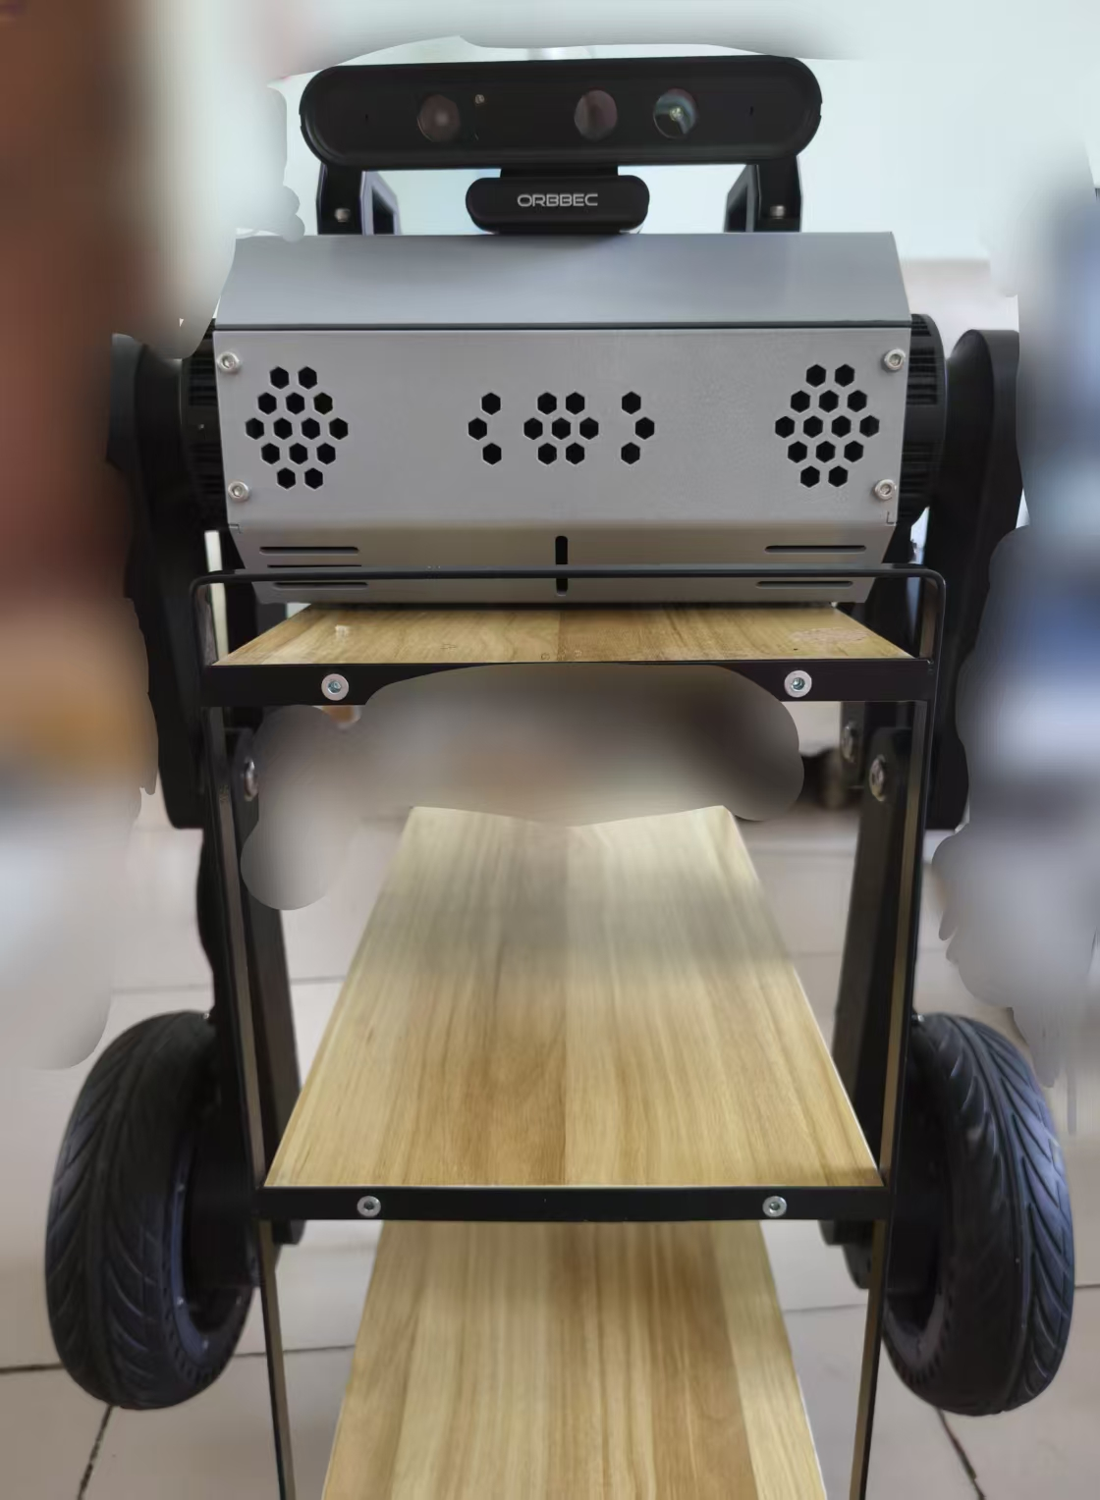
2、摇杆回中，SWA、SWB、SWC、SWD 恢复初始挡位，VRA 和 VRB 调到最小。
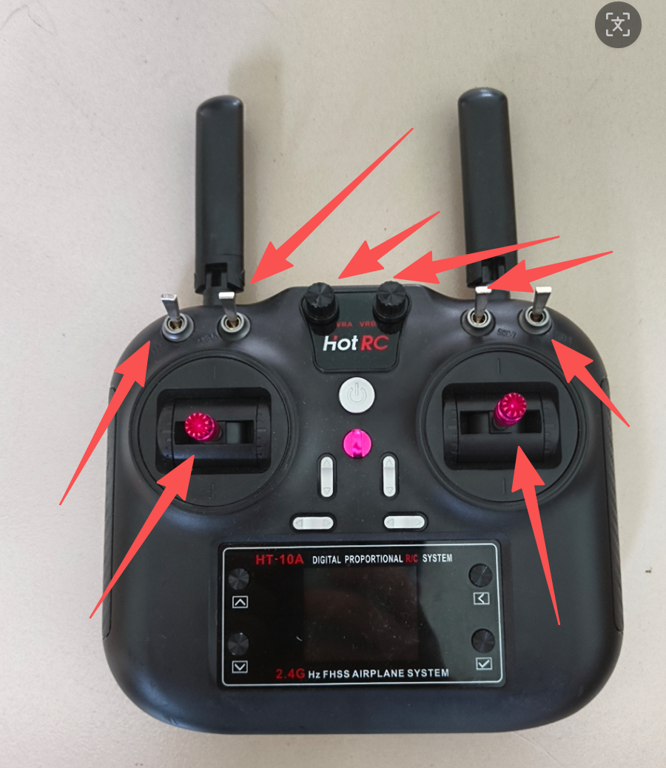
3、强调上电前将手指、衣物和工具移离关节连杆夹缝与轮子。
活动三：设置关节机械零位
1、分别使左右腿 A、B、C 三点基本共线，并使两条腿姿态对称。
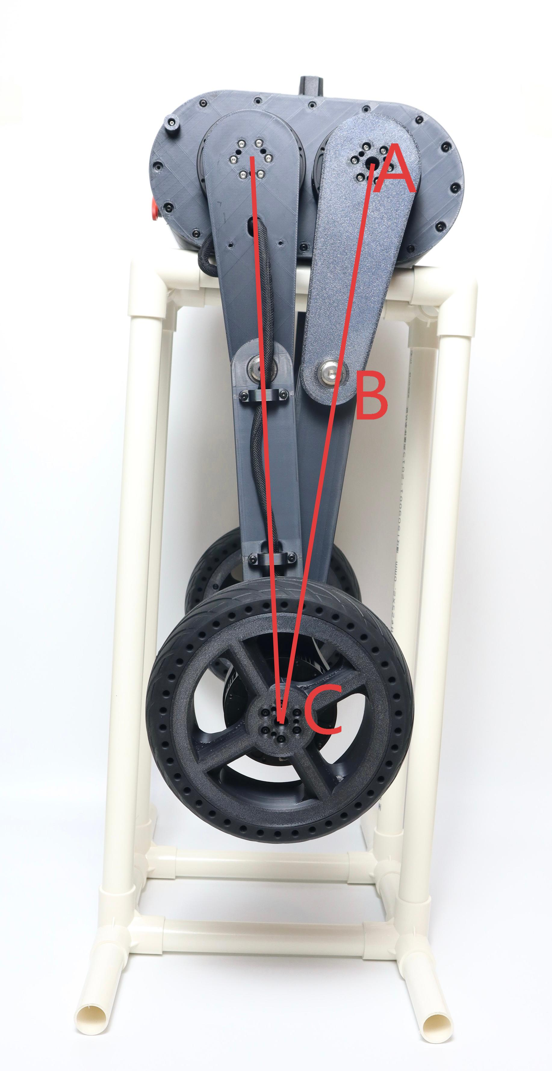
活动四：上电自动置零
1、确认支撑、遥控器和双腿姿态后，将手移离运动部件再打开电源。
2、听到一次蜂鸣后进入验证；出现连续蜂鸣、大幅动作或异响时立即断电。
活动五：关节保持和小幅伸缩验证
1、缓慢增大 VRA，观察关节保持是否稳定；持续振荡时立即减小 VRA。
2、小幅向上、向下推动右摇杆，只验证一次左右腿伸出和收回，不进行平衡、行走或弹跳。
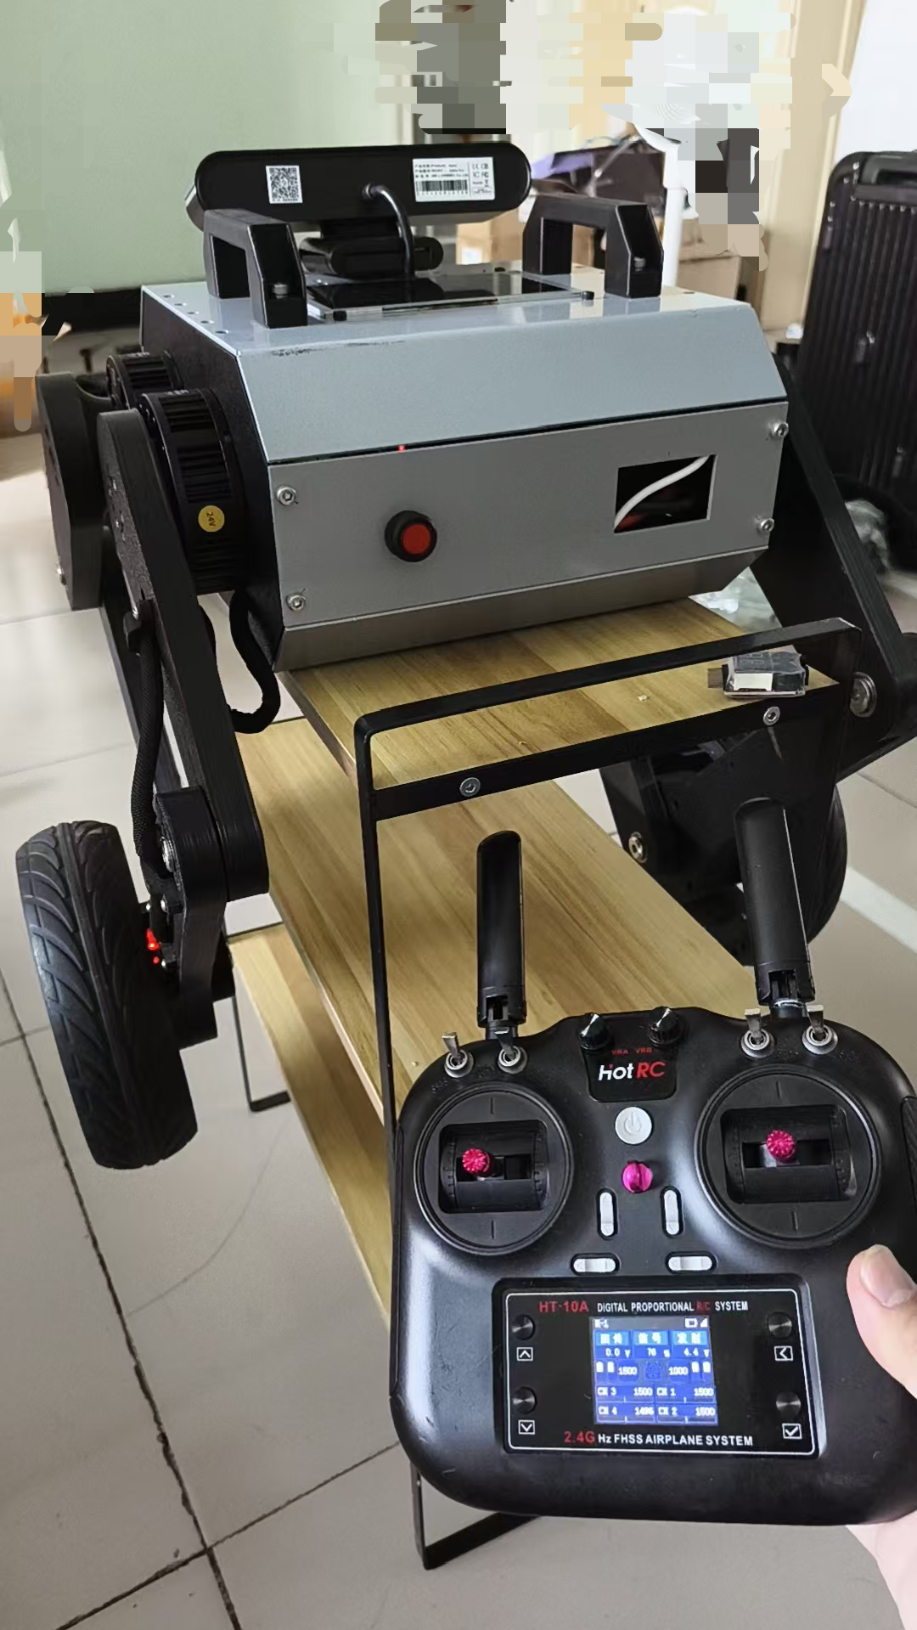
活动六：结果对比与异常处理
1、合格结果：一次蜂鸣、无突然大幅转动、无持续振荡、左右腿方向与幅度基本一致。
2、异常处理：停止测试并断电，重新完成遥控器复位、A、B、C 三点共线和上电置零；不带电手扳，不调大 VRA 补偿。
课后小结：本课完成了“断电摆正基准姿态—上电自动置零—蜂鸣判断—小幅动作验证”的关节零位校准流程。
六、板书设计
关节零位校准与上电自检
1、原理：上电当前位置 = 电机零点
2、准备：断电、轮子离地、遥控器复位、VRA/VRB 最小
3、基准：左右腿伸直，A—B—C 三点共线
4、上电：手离开运动部件，一次蜂鸣后验证
5、验证：缓慢增大 VRA，右摇杆小幅伸缩
6、异常：断电重做；不带电手扳；不用 VRA 补偿零位
七、课后作业练习
1、为什么必须在断电状态下摆正关节基准姿态？
2、为什么校准和验证时要让轮子离开地面？
3、听到一次蜂鸣和连续蜂鸣分别应该怎样处理？
4、VRA 调节的是关节零点吗？
5、小幅动作测试时左右腿不对称，应该怎样处理？
八、教学反思
教学中应先确认机器人已断电且轮子离地，再允许学生设置零位姿态。上电前应再次检查遥控器初始挡位和人员避让情况。验证只做一次小幅伸缩；任何连续蜂鸣、突然转动、左右不对称或持续振荡都应以断电结束当次操作。

